ДОКУМЕНТАЦИЯ
по планировке территории
«Железнодорожные пути необщего пользования»,
в составе проекта планировки территории
и проекта межевания территории

ПОЛОЖЕНИЯ
о размещении линейных объектов

- Наименование, основные характеристики (категория, протяженность, проектная мощность, пропускная способность, грузонапряженность, интенсивность движения) и назначение планируемых для размещения линейных объектов, а также линейных объектов, подлежащих реконструкции в связи с изменением их местоположения
Размещение объектов федерального значения на территории не предусмотрено.
Размещение объектов регионального значения на территории не предусмотрено.
Размещение объектов местного значения на территории не предусмотрено.
Проектом планировки территории размещения линейного объекта - станционных железнодорожных путей необщего пользования, с местоположением: Приморский край, г. Находка в рамках реконструкции существующего путевого развития железнодорожных путей необщего пользования АО «Находкинский МПТ» предусматривается реконструкция следующих объектов капитального строительства:
- Железнодорожные пути необщего пользования (кадастровый номер 25:31:010201:1129).
Решениями по внутреннему железнодорожному транспорту в составе объекта «Железнодорожные пути необщего пользования» является реконструкция железнодорожного пути необщего пользования с кадастровым номером 25:31:010201:1129 с разделением на 2 этапа:
- 1 этап: частичный демонтаж тупиковой части существующего погрузочно-выгрузочного пути № 8, и удлинение существующего пути № 8 до проектируемого тупикового упора;
- 2 этап: демонтаж существующего железнодорожного пути №11 и реконструкция соединительного пути №11 в связи с изменением его местоположения, примыкающего к существующему пути №7 стрелочным переводом №11, к существующему пути №8 стрелочным переводом №21.
Протяженность существующего объекта капитального строительства 25:31:010201:1129, согласно выписке ЕГРН, составляет 14 189 м.
Основные характеристики объекта указаны в таблице 1.
Таблица 1. Основные характеристики линейного объекта.
Наименование | Единица измерения | Всего
1 | 2 | 3
Категория строящихся участков ж/д |  | 3
Протяженность (строительная длина) | пм | 409,2
Радиус кривых | м | Не менее 120
Ширина колеи | мм | 1520
Материал верхнего строения пути:
Тип рельс |  | 1 группы годности
Тип шпал |  | 1а
Суммарная (полная) длина ж.д. путей
- путь 8 (погрузочно-выгрузочный)  до реконструкции | м | 1481,33
- путь 8 (погрузочно-выгрузочный)  после реконструкции | м | 1721,41
- путь 11 (соединительный)  до реконструкции | м | 284,63
- путь 11 (соединительный)  после реконструкции | м | 215,49

- Перечень субъектов Российской Федерации, перечень муниципальных районов, муниципальных округов, городских округов в составе субъектов Российской Федерации, перечень поселений, населенных пунктов, внутригородских территорий городов федерального значения, на территориях которых устанавливаются зоны планируемого размещения линейных объектов
Планируемый к размещению линейный объект, в рамках реконструкции существующего путевого развития железнодорожных путей, расположен на территории Приморского края, Находкинского городского округа, г. Находка, на территории Находкинского морского торгового порта.
- Перечень координат характерных точек границ зон планируемого размещения линейных объектов
В проекте выделяется два планируемых к размещению линейных объекта:
- ГЗПР №1 предназначены для развития железнодорожных путей необщего пользования - реконструкция железнодорожных путей необщего пользования № 8 и № 11 и ливневой канализации;
- ГЗПР №2 предназначены для реконструкции хозяйственно-бытовой канализации в месте укладки реконструируемых железнодорожных путей.
Перечень координат характерных точек границ зон планируемого размещения линейных объектов приведен в таблице 2.
Таблица 2. Перечень координат характерных точек границ зон планируемого размещения линейных объектов
Номера точек контура | Координаты, м
Номера точек контура | X | Y
ГЗПР №1-Железнодорожные пути и ливневая канализация
1 | 324913,99 | 2231815,71
2 | 324921,96 | 2231820,88
3 | 324952,41 | 2231848,81
4 | 324972,10 | 2231885,14
5 | 324973,99 | 2231890,65
6 | 324993,79 | 2231926,18
7 | 325024,72 | 2231952,60
8 | 325034,74 | 2231958,46
9 | 325073,97 | 2231974,46
10 | 325091,97 | 2231980,13
11 | 325110,66 | 2231982,77
12 | 325112,45 | 2231982,88
13 | 325134,59 | 2231986,18
14 | 325155,79 | 2231993,39
15 | 325164,70 | 2231997,34
16 | 325185,24 | 2232005,09
17 | 325219,39 | 2232015,82
18 | 325233,58 | 2232022,08
19 | 325229,54 | 2232031,23
20 | 325215,86 | 2232025,20
21 | 325182,24 | 2232014,63
22 | 325160,64 | 2232006,48
23 | 325151,74 | 2232002,53
24 | 325132,24 | 2231995,90
25 | 325111,87 | 2231992,86
26 | 325110,08 | 2231992,76
27 | 325092,31 | 2231990,43
28 | 325075,06 | 2231985,58
29 | 325094,35 | 2232001,73
30 | 325107,69 | 2232011,36
31 | 325122,28 | 2232018,99
32 | 325118,20 | 2232028,13
33 | 325102,40 | 2232019,84
34 | 325087,93 | 2232009,40
35 | 325062,62 | 2231988,21
36 | 325046,86 | 2231977,13
37 | 325019,67 | 2231961,23
38 | 324986,05 | 2231932,52
39 | 324964,53 | 2231893,90
40 | 324962,64 | 2231888,38
41 | 324944,53 | 2231854,96
42 | 324916,51 | 2231829,27
43 | 324908,54 | 2231824,09
1 | 324913,99 | 2231815,71
ГЗПР №2-инженерная сеть - канализация
1 | 325070,56 | 2231962,19
2 | 325081,12 | 2231967,06
3 | 325083,13 | 2231971,27
4 | 325091,13 | 2231977,99
5 | 325096,53 | 2231998,73
6 | 325096,78 | 2232001,84
7 | 325091,17 | 2232003,55
8 | 325077,23 | 2231978,85
9 | 325070,67 | 2231976,50
10 | 325064,88 | 2231989,28
11 | 325059,50 | 2231986,63
12 | 325065,00 | 2231974,48
13 | 325057,66 | 2231971,86
14 | 325061,66 | 2231965,55
15 | 325068,56 | 2231966,60
1 | 325070,56 | 2231962,19

- Перечень координат характерных точек границ зон планируемого размещения линейных объектов подлежащих реконструкции в связи с изменением их местоположения
Для размещения реконструируемого железнодорожного пути необходим демонтаж старых инженерных сетей:
- ГЗПР №3 состоят из двух частей и предназначены для демонтажа железнодорожных путей №11 (ГЗПР №3/1) и демонтажа тупиковой части погрузочно-выгрузочного пути № 8 (ГЗПР №3/2);
- ГЗПР №4 предназначены для демонтажа хозяйственно-бытовой канализации в месте укладки реконструируемых железнодорожных путей;
- ГЗПР №5 предназначены для демонтажа кабеля низкого напряжения в месте пересечения с реконструируемым железнодорожным путем;
- ГЗПР №6 предназначены для демонтажа части ливневой канализации в месте укладки реконструируемых железнодорожных путей.
Перечень координат характерных точек границ зон планируемого размещения линейных объектов, подлежащих реконструкции в связи с изменением их местоположения приведен в таблице 3.
Таблица 3. Перечень координат характерных точек границ зон планируемого размещения линейных объектов, подлежащих реконструкции в связи с изменением их местоположения.
Номера точек контура | Координаты, м
Номера точек контура | X | Y
ГЗПР №3-Железнодорожные пути
ГЗПР №3/1- демонтаж железнодорожных путей №11
1 | 325071,74 | 2231926,36
2 | 325081,47 | 2231938,88
3 | 325094,18 | 2231955,24
4 | 325106,86 | 2231971,51
5 | 325115,05 | 2231981,96
6 | 325122,57 | 2231991,40
7 | 325131,18 | 2232001,19
8 | 325140,17 | 2232010,56
9 | 325147,25 | 2232017,48
10 | 325157,17 | 2232026,45
11 | 325169,20 | 2232035,98
12 | 325183,61 | 2232045,53
13 | 325180,39 | 2232050,60
14 | 325165,67 | 2232040,84
15 | 325153,28 | 2232031,02
16 | 325143,11 | 2232021,82
17 | 325135,94 | 2232014,82
18 | 325126,75 | 2232005,23
19 | 325117,97 | 2231995,24
20 | 325110,34 | 2231985,67
21 | 325102,14 | 2231975,21
22 | 325089,44 | 2231958,92
23 | 325076,73 | 223194,56
24 | 325067,00 | 2231930,04
1 | 325071,74 | 2231926,36
ГЗПР №3/2- демонтаж тупиковой части погрузочно-выгрузочного пути № 8
1 | 325066,17 | 2231992,70
2 | 325122,70 | 2232018,07
3 | 325118,20 | 2232028,13
4 | 325114,61 | 2232036,10
5 | 325058,08 | 2232009,94
1 | 325066,17 | 2231992,70
ГЗПР №4 – демонтаж хозяйственно-бытовой канализации
1 | 325102,28 | 2231951,52
2 | 325107,10 | 2231958,01
3 | 325086,12 | 2231973,58
4 | 325083,70 | 2231972,47
5 | 325084,41 | 2231973,96
6 | 325065,59 | 2231989,62
7 | 325050,75 | 2231982,63
8 | 325050,34 | 2231977,40
9 | 325053,84 | 2231975,08
10 | 325054,24 | 2231975,36
11 | 325072,71 | 2231968,88
12 | 325072,99 | 2231969,77
13 | 325075,09 | 2231968,30
14 | 325074,89 | 2231967,89
15 | 325078,59 | 2231966,13
1 | 325102,28 | 2231951,52
ГЗПР №5 – демонтаж кабеля
1 | 325103,73 | 2231924,09
2 | 325105,65 | 2231924,63
3 | 325100,87 | 325100,87
4 | 325090,65 | 2231971,14
5 | 325090,06 | 2231974,33
6 | 325113,03 | 2231930,22
7 | 325114,80 | 2231931,15
8 | 325088,64 | 2231981,40
9 | 325069,55 | 2231992,93
10 | 325068,52 | 2231991,22
11 | 325086,98 | 2231980,07
12 | 325088,62 | 2231971,14
13 | 325076,44 | 2231955,51
14 | 325049,52 | 2231943,89
15 | 325004,78 | 2231923,18
16 | 325005,62 | 2231921,36
17 | 325050,34 | 2231942,07
18 | 325077,70 | 2231953,87
19 | 325089,34 | 2231968,82
20 | 325098,97 | 2231941,14
1 | 325103,73 | 2231924,09
ГЗПР №6 - демонтаж части ливневой канализации
1 | 325057,83 | 2231981,85
2 | 325090,57 | 2231997,30
3 | 325088,05 | 2232002,52
4 | 325066,35 | 2231992,36
5 | 325067,27 | 2231990,36
6 | 325056,10 | 2231985,31
1 | 325057,83 | 2231981,85

- Предельные параметры разрешенного строительства, реконструкции объектов капитального строительства, входящих в состав линейных объектов, в границах зон их планируемого размещения
Настоящим проектом планировки территории не предусмотрено размещение или реконструкция объектов капитального строительства, входящих в состав линейного объекта.
Согласно утвержденным Правилам землепользования и застройки Находкинского городского округ размещение железнодорожных путей необщего пользования предусматривается в транспортно-производственной территориальной зоне.
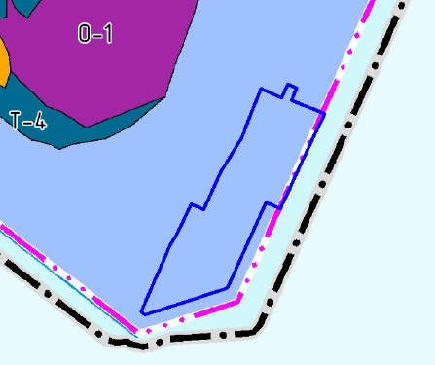
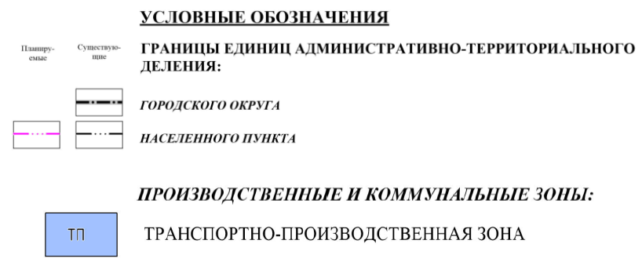
Тем не менее, в целях размещения железнодорожных путей необщего пользования предусматривается дополнительный вид разрешенного использования «Железнодорожный транспорт (код 7.1)» для существующих земельных участков с кадастровыми номерами 25:31:000000:7346, 25:31:010201:291 согласно утвержденных Правил землепользования и застройки Находкинского городского округа.
  - Информация о предельном количестве этажей и (или) предельной высоте зданий, строений, сооружений в границах каждой зоны планируемого размещения объектов капитального строительства, входящих в состав линейных объектов
Размещение наземных объектов капитального строительства, входящих в состав линейных объектов, в отношении которых требуется установление предельного количества этажей и высоты зданий, строений, сооружений, в границах зоны планируемого размещения ж/д пути необщего пользования не предусмотрено.
  - Информация о максимальном проценте застройки, определяемом как отношение суммарной площади каждой зоны планируемого размещения объектов капитального строительства, входящих в состав линейных объектов, которая может быть застроена, ко всей площади такой зоны
Размещение наземных объектов капитального строительства, входящих в состав линейных объектов, в отношении которых требуется установление максимального процента застройки, в границах зоны планируемого размещения ж/д пути необщего пользования не предусмотрено.
  - Информация о минимальных отступах от границ земельного участка в целях определения мест допустимого размещения зданий, строений, сооружений, за пределами которых запрещено строительство зданий, строений, сооружений в границах каждой зоны планируемого размещения объектов капитального строительства, входящих в состав линейных объектов
Установление минимальных отступов от границ земельного участка в целях определения мест допустимого размещения зданий строений, сооружений, за пределами которых запрещено строительство зданий строений, сооружений в границах зоны планируемых к размещению ж/д пути необщего пользования не предусмотрено.
  - Информация о требованиях к архитектурным решениям зданий, строений, сооружений в границах каждой зоны планируемого размещения объектов капитального строительства, входящих в состав линейных объектов, расположенной в границах территории исторического поселения федерального или регионального значения
Территория, в границах которой планируется размещение ж/д пути необщего пользования, к территории исторического поселения федерального значения, регионального значения не относится.
- Красные линии
В соответствии с п. 11 ст.1 Градостроительного Кодекса РФ красные линии, которые обозначают границы территорий общего пользования и подлежат установлению, изменению или отмене в документации по планировке территории. Согласно п.12 ст. 1 Градостроительного Кодекса РФ территории общего пользования - территории, которыми беспрепятственно пользуется неограниченный круг лиц (в том числе площади, улицы, проезды, набережные, береговые полосы водных объектов общего пользования, скверы, бульвары).
В связи с тем, что зона планируемого размещения линейного объекта не является территорией общего пользования, чертеж красных линий не разрабатывается.
- Информация о необходимости осуществления мероприятий по защите сохраняемых объектов капитального строительства существующих и строящихся на момент подготовки проекта планировки территории, а также объектов капитального строительства, планируемых к строительству в соответствии с ранее утвержденной документацией по планировке территории, от возможного негативного воздействия в связи с размещением линейных объектов
Размещаемый линейный объект не оказывает негативного воздействия на объекты капитального строительства (здания, строения, сооружения, объекты, строительство которых не завершено), существующие и строящиеся на момент подготовки Проекта, а также объекты капитального строительства, планируемые к строительству в соответствии с ранее утвержденной документацией по планировке территории. В связи с этим Проектом не предусматривается осуществление мероприятий по их защите.
- Информация о необходимости осуществления мероприятия по сохранению объектов культурного наследия от возможного негативного воздействия в связи с размещением линейных объектов
В границах разработки документации по планировке территории объекты культурного наследия, выявленные объекты культурного наследия и объекты культурного наследия, включенные в единый государственный реестр объектов культурного наследия (памятников истории и культуры) народов Российской Федерации, в том числе объекты археологического наследия отсутствуют.
На основании вышеуказанного необходимости в осуществлении мероприятий по сохранению объектов культурного наследия нет.
- Информация о необходимости осуществления мероприятий по охране окружающей среды
Все работы по строительству и дальнейшему обслуживанию ж/д пути необщего пользования выполняются специализированной организацией с учетом требований заинтересованных сторон, согласовавших строительство данных объектов.
Территория разработки Документации находится в границах водоохранной зоны Японского моря - 500 м.
В границах водоохранных зон допускаются проектирование, строительство, реконструкция, ввод в эксплуатацию, эксплуатация хозяйственных и иных объектов при условии оборудования таких объектов сооружениями, обеспечивающими охрану водных объектов от загрязнения, засорения, заиления и истощения вод в соответствии с водным законодательством и законодательством в области охраны окружающей среды. Выбор типа сооружения, обеспечивающего охрану водного объекта от загрязнения, засорения, заиления и истощения вод, осуществляется с учетом необходимости соблюдения, установленных в соответствии с законодательством в области охраны окружающей среды нормативов допустимых сбросов загрязняющих веществ, иных веществ и микроорганизмов.
Выполнение строительных работ, с учетом перечисленных ниже мероприятий, не вызовет изменений в природе и не приведет к опасным воздействиям на нее.
При строительстве предусматриваются щадящие по отношению к природе технологии:
- проезд строительной техники осуществляется только по автодорогам, имеющим твердое покрытие;
- технология выполнения строительных работ не требует одновременной работы большого количества строительных механизмов и транспортных средств, поэтому их суммарный выброс вредных веществ в атмосферу не требует никаких специальных мероприятий для снижения концентрации вредных примесей в воздухе в районе строительства;
- автотранспорт, задействованный для строительства, должен ежегодно проходить техосмотр в органах ГИБДД и поэтому должен соответствовать всем необходимым нормам, в том числе и на содержание серы, свинца и двуокиси углерода в выхлопных газах. Воздействие на атмосферный воздух в процессе строительства будет носить кратковременный характер, источник загрязнения-строительная техника;
- заправка автотранспорта, строительных машин и механизмов производится на ближайшей автозаправочной станции (АЗС) за границами проектируемой территории;
- за весь период строительства никаких вредных или токсичных сбросов не предусматривается;
- при строительстве линейными инженерно-техническими работниками, непосредственно руководящими строительством, должна проводиться разъяснительная работа среди строителей по сохранению природных ресурсов и соблюдению правил противопожарной безопасности;
-после завершения строительства территория, где производились работы, должна быть очищена от строительного мусора и приведена в состояние пригодное для дальнейшего использования.
Строительный мусор подлежит утилизации.
- Информация о необходимости осуществления мероприятий по защите территории от чрезвычайных ситуаций природного и техногенного характера, в том числе по обеспечению пожарной безопасности и гражданской обороне
  - Мероприятия по гражданской обороне
Руководствуясь совместным приказом МЧС РФ, Министерства информационных технологий и связи РФ и Министерства культуры и массовых коммуникаций РФ от 25.07.2006№ 422/90/379, доведение сигналов ГО до обслуживающего персонала и лиц, оказавшихся на объекте строительства, осуществляется через региональную систему оповещения Приморского края (с использованием уличных сирен и громкоговорителей), а так же производственные каналы связи обслуживающей организации (сотовая телефонная и радиосвязь).
Передача сигналов (распоряжений) и информации оповещения может осуществляться как в автоматизированном, так и неавтоматизированном режиме (основной режим автоматизированный). Запасным вариантом оповещения может являться не посредственное оповещение с использованием посыльного, а также применение систем связи ближайших организаций.
При помощи перечисленных средств связи и оповещения на объекте строительства возможно;
- получение сигналов ГО из Главного управления МЧС России по Приморскому краю;
- доведение речевой информации до персонала, обслуживающего объект.
  - Описание системы обеспечения пожарной безопасности линейного объекта и обеспечивающих его функционирование зданий, строений и сооружений, проектируемых в составе линейного объекта
Из природных стихийных бедствий наиболее вероятными являются сильные дожди, сильные ветра, пожары, град, метели, грозы.
Наиболее опасным стихийным бедствием природного или антропогенного характера являются пожары. Быстрое распространение пожара при сильном ветре и сильное задымление создают угрозу как объектам транспортной инфраструктуры, так и экологической безопасности населения.
Проектом предусматривается система пожарной безопасности, направленная на предотвращение воздействия на людей опасных факторов пожара, в том числе их вторичных проявлений.
Требуемый уровень обеспечения пожарной безопасности людей с помощью указанной системы обеспечения выполнением требований нормативных документов по пожарной безопасности.
Система обеспечения пожарной безопасности проектируемого объекта содержит комплекс мероприятий, исключающих возможность превышения значений допустимого пожарного риска, и направленных на предотвращение опасности причинения вреда третьим лицам в результате пожара.
В соответствии с требованиями ГОСТ 12.1.004-91* «Пожарная безопасность. Общие требования», в основу обеспечения пожарной безопасности планируемого ж/д пути необщего пользования заложен системный комплекс организационных мероприятий и технических средств, направленных на предотвращение пожара, воздействия на людей опасных факторов пожара и ограничение ущерба от него, обеспечивающий:
- предотвращение пожара;
- ограничение распространение пожара;
- безопасную эвакуацию людей;
- противопожарную защиту техническими средствами пожарной безопасности.
Система предотвращения пожара планируемого ж/д пути необщего пользования обеспечивается:
- применением пожаро-безопасных строительных материалов;
- применением безопасного в пожарном отношении инженерно-технического оборудования, прошедшего соответствующие испытания и сертификацию;
- выполнением комплекса организационно-технических мероприятий по предотвращению пожара в процессе эксплуатации объекта.
Система противопожарной защиты ж/д пути необщего пользования обеспечивается комплексом технических и конструктивных решений.
Системой противопожарной защиты предусматривается обеспечение безопасности обслуживающего персонала, повышение эффективности действий пожарных подразделений по проведению спасательных операций и тушению пожара, ограничение материальных потерь от возможного пожара.
Определяются необходимые системы и технические решения обеспечения пожарной безопасности ж/д пути необщего пользования, включая алгоритм их работы, автоматизации и блокировки, а также обеспечение автономной работы каждой системы в случае повреждения сблокированных систем или оборудования.
Приоритетным при разработки противопожарных мероприятий для ж/д пути необщего пользования эвакуации людей в случае его возникновения.
  - Меры по защите территории от воздействия чрезвычайных ситуаций природного и техногенного характера
Чрезвычайная ситуация (ЧС) - обстановка на определенной территории, сложившаяся в результате аварии, опасного природного явления, катастрофы, стихийного или иного бедствия, которая может повлечь или повлекла за собой человеческие жертвы, ущерб здоровью людей или окружающей природной среде, значительные материальные потери и нарушение условий жизнедеятельности людей. Катастрофа-событие с трагическими последствиями, крупная авария с гибелью людей. Авария - повреждение станка, системы энергоснабжения, оборудования, транспортного средства, здания, которое может сопровождаться взрывами, пожарами, выбросом или разливом АХОВ и РВ, не повлекшее за собой значительного материального ущерба и серьезных человеческих жертв. Характер источника ЧС -природный, техногенный, биолого-социальный, военный. Зона чрезвычайной ситуации-территория или акватория, на которой в результате возникновения источника чрезвычайной ситуации или распространения его последствий из других районов возникла чрезвычайная ситуация.
Классификация чрезвычайных ситуаций.
ЧС природного характера делятся на: геологические (землетрясение, извержение вулкана, оползни, сели, снежные лавины); метеорологические (ураганы, бури, смерчи); гидрологические (наводнения, заторы, зажоры, цунами); природные пожары (лесные, торфяные, степные); массовые заболевания (эпидемии, эпизоотии, эпифитотии).
Из современных природных опасных процессов в пределах исследуемой территории следует считать морозное пучение грунтов, развитое в зоне сезонного промерзания участка работ.
Степень морозного пучения может меняться в зависимости от изменения условий обводненности грунтов и техногенного вмешательства.
Сейсмическая интенсивность участка строительства, составляет 8-9 баллов.
По категории опасности природных процессов участок работ не относится к опасным по землетрясениям и пучению. Рассматриваемый участок не входит в число селе-, оползне-и лавиноопасных территорий.
ЧС техногенного характера-это аварии разных типов: на химически опасных объектах; на радиационно-опасных объектах; на пожаро-и взрывоопасных объектах; на гидродинамических объектах; на транспорте; в коммунально-энергетических сетях. Следствием ЧС экологического характера являются различные изменения состояния суши (деградация почв, эрозия, опустынивание); свойств воздушной среды (климат, недостаток кислорода, вредные вещества, кислотные дожди, шумы, разрушение озонового слоя); состояния гидросферы (истощение и загрязнение водной среды); состояния биосферы.
Текстовая часть проекта межевания территории.

1.Введение
Проект межевания территории объекта: «Железнодорожные пути необщего пользования» разработан на основании распоряжения «О принятии решения о разработке документации по планировке территории (проект планировки территории, проекта межевания территории) объекта «Железнодорожные пути необщего пользования».
Разработка проекта межевания линейного объекта «Железнодорожные пути необщего пользования» проведена в целях:
- обеспечения устойчивого развития территории;
- установления границ земельных участков, предназначенных для строительства железнодорожных путей необщего пользования;
- выделения элементов планировочной структуры, установления (определения границ зон планируемого размещения железных дорог необщего пользования местного значения)
Проект разработан в соответствии с:
- «Градостроительный кодекс Российской Федерации» от 29.12.2004 N 190;
- «Земельный кодекс Российской Федерации» от 25.10.2001 N 136;
- «Водный кодекс Российской Федерации" от 03.06.2006 N 74-ФЗ (ред. от 08.08.2024) (с изм. и доп., вступ. в силу с 01.03.2025);
- «Инструкция о порядке разработки, согласования, экспертизы и утверждения градостроительной документации» СНиП 11-04-2003 от 29.10.2002 (в части, не противоречащей Градостроительному Кодексу Российской Федерации);
- СП 42.13330.2016 «Градостроительство. Планировка и застройка городских и сельских поселений»;
- СанПиН 2.2.1/2.1.1.1200-03 «Санитарно-защитные зоны и санитарная классификация предприятий, сооружений и иных объектов»;
- СанПиН 2.1.4.1110-02 «Зоны санитарной охраны источников водоснабжения и водопроводов питьевого назначения»;
- ОСН 3.02.01-97 Нормы и правила проектирования отвода земель для железных дорог.

2. Перечень образуемых земельных участков
Согласно материалам проекта полосы отвода предназначенной для реконструкции объекта, формирование новых земельных участков, на период реконструкции и эксплуатации, не планируется. Реконструкция будет осуществляться в границах зоны планируемого размещения линейного объекта и включает в себя части существующих, сформированных и стоящих на кадастровом учете в ЕГРН земельных участков, используемых для вида использования: железнодорожные пути и сооружения для их обслуживания.
В рамках проекта не предусмотрено образование земельных участков, которые будут отнесены к территориям общего пользования или имуществу общего пользования, в том числе в отношении которых предполагается резервирование и (или) изъятие для государственных или муниципальных нужд.
В рамках проекта не предусмотрено образование публичных сервитутов.
Размещение линейного объекта выполняется в границах существующих земельных участков с кадастровыми номерами 25:31:010201:291 и 25:31:000000:7346.
Общая информация о площади границы проектирования на период реконструкции железнодорожных путей, ограниченных границей зоны планируемого размещения(реконструкции) линейного объекта приведена в таблице 2.1. Перечень координат характерных точек границы зоны планируемого размещения линейного объекта представлен в система координат МСК-25, зона 2.
Таблица 2.1 – Состав площади границы проектирования
Кадастровый номер исходного ЗУ | Категория земель образуемых ЗУ | Номера характерных точек образуемых ЗУ | Площадь, га
В границах существующего земельного участка  25:31:010201:291 | Земли населенных пунктов | 1-35 | 3,1991
В границах существующего земельного участка  25:31:000000:7346 | Земли населенных пунктов | 1-35 | 3,1991

3.Перечень координат характерных точек образуемых земельных участков
Перечень координат характерных точек образуемых земельных участков в проекте не предусмотрен, в связи с отсутствием образования земельных участков.
Все работы, предусмотренные проектом планировки, проводятся в границах существующих земельных участках.

4. Сведения о границах территории, применительно к которой осуществляется подготовка проекта межевания
Для описания координат характерных точек границ зон планируемого размещения линейного объекта использована местная система координат МСК-25, зона 2 предусмотренная для ведения Единого государственного реестра недвижимости.
Координаты точек границ зон планируемого размещения линейного объекта представлены в таблице 1.
Таблица 2. Координаты точек границ территорий, в отношении которых осуществляется проект межевания территории
Номера точек контура | Координаты, м
Номера точек контура | X | Y
1 | 325231.53 | 2231981.67
2 | 325184.56 | 2231962.5
3 | 325161.6 | 2231954.77
4 | 325110.09 | 2231922.65
5 | 325056.29 | 2231898.79
6 | 325058.59 | 2231893.66
7 | 325064.43 | 2231880.64
8 | 325020.09 | 2231859.48
9 | 325006.12 | 2231850.36
10 | 324938.34 | 2231820.97
11 | 324908.23 | 2231807.94
12 | 324903.9 | 2231813.62
13 | 324907.7 | 2231825.25
14 | 324911.51 | 2231836.88
15 | 324915.46 | 2231849.58
16 | 324917.98 | 2231857.67
17 | 324923.85 | 2231875.67
18 | 324928.47 | 2231889.83
19 | 324933.24 | 2231904.5
20 | 324939.44 | 2231923.37
21 | 324942.67 | 2231933.21
22 | 324951.26 | 2231937.39
23 | 324963.3 | 2231942.83
24 | 324981.12 | 2231950.89
25 | 325013.27 | 2231965.43
26 | 325024.83 | 2231970.78
27 | 325049.35 | 2231982.25
28 | 325067.27 | 2231990.36
29 | 325058.08 | 2232009.94
30 | 325137.87 | 2232046.87
31 | 325195.41 | 2232073.77
32 | 325213.99 | 2232025.95
33 | 325232.83 | 2232033.1
34 | 325237.87 | 2232020.42
35 | 325218.07 | 2232011.5
1 | 325231.53 | 2231981.67

5. Вид разрешенного использования образуемых земельных участков предназначенных для размещения линейных объектов и объектов капитального строительства, проектируемых в составе линейного объекта, а также существующих земельных участков, занятых линейными объектами и объектами капитального строительства, входящими в состав линейных объектов, в соответствии с проектом планировки территории

В рамках проекта не предусмотрено образование земельных участков, для размещения объекта «Железнодорожные пути необщего пользования», реконструкция предусматривается в границах существующих земельных участков.
Тем не менее, в целях размещения железнодорожных путей необщего пользования предусматривается дополнительный вид разрешенного использования «Железнодорожный транспорт (код 7.1)» для существующих земельных участков с кадастровыми номерами 25:31:000000:7346, 25:31:010201:291 согласно утвержденных Правилам землепользования и застройки Находкинского городского округа.
Основные характеристики частей земельных участков, участвующих в проектировании (реконструкции), представлены в таблице 5.1.
Таблица 5.1 – Основные характеристики земельных участков
Номер ЗУ | Площадь, кв.м | Адрес | Категория земель | Вид разрешенного использования образуемого земельного участка | Форма собственности земельных участков
25:31:010201:  291 | 37 471 | Местоположение установле-но относи-тельно ориентира, расположенного за пределами участка. Ориентир здание. Почтовый адрес ориентира: Приморс-кий край,  г. Находка, ул. Портовая, д. 22. | Земли населенных пунктов | Морские порты | Земли  государст-венной собствен-ности
25:31:000000:  7346 | 296 075 |  | Земли населенных пунктов | Водный транспорт | Частная собствен-ность
ИТОГО участвует в проектирова-нии |  | 31991 кв.м

Чертеж границ зон планируемого размещения линейных объектов. М 1: 1000
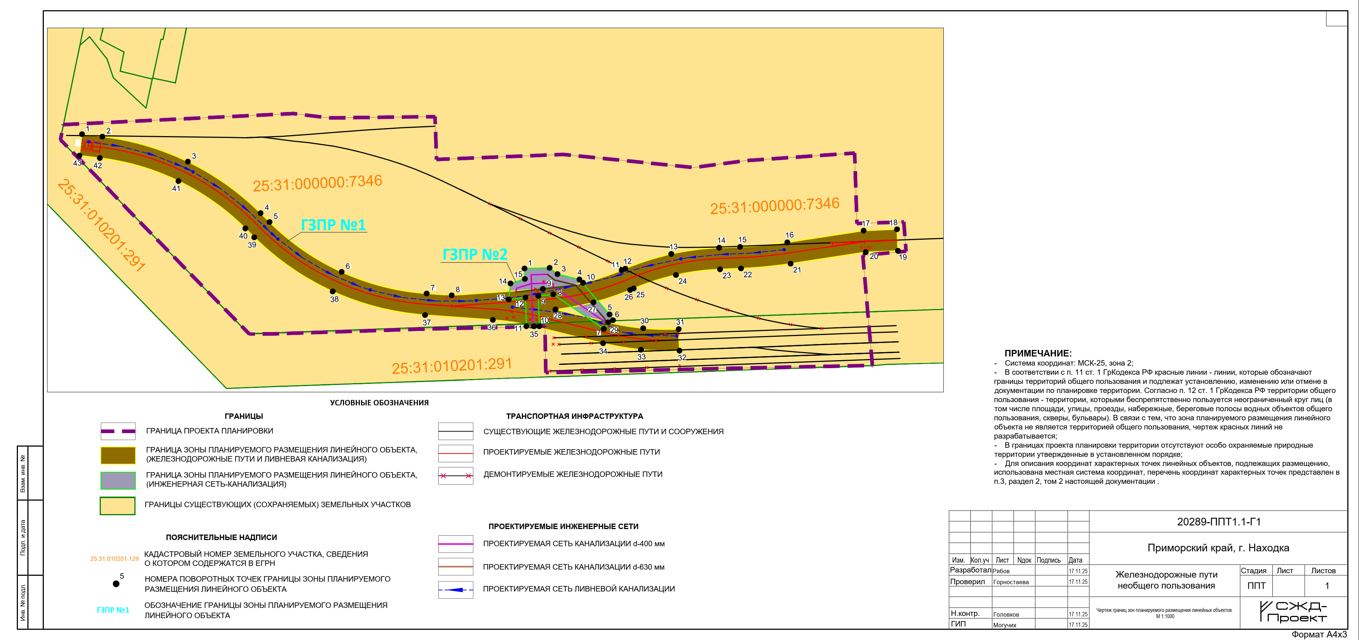

Чертеж границ зон планируемого размещения линейных объектов, подлежащих реконструкции
в связи с изменением их местоположения. М 1: 1000

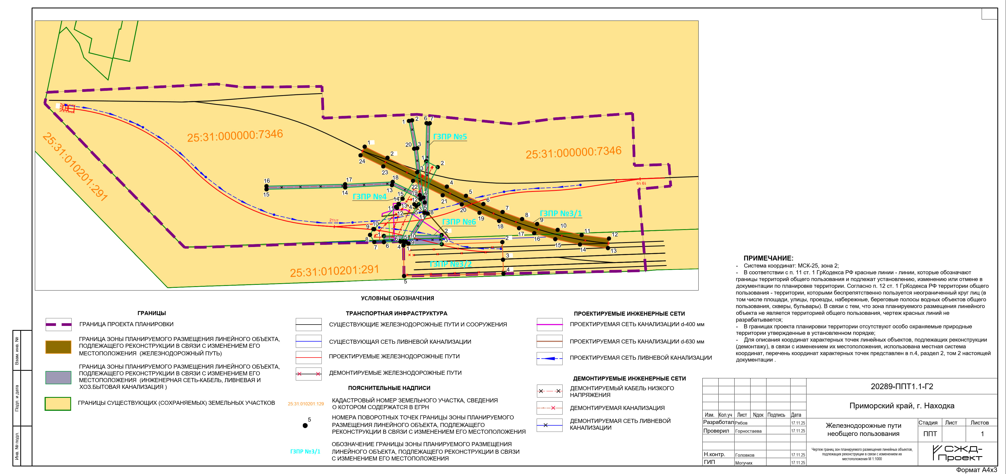

Чертеж межевания территории. М 1: 1000
